- Crea un fichero llamado prueba.txt. Muestra sus permisos. ¿Qué número octal utilizamos para asignarle sólo permisos de lectura? ¿y sólo permisos de escritura?
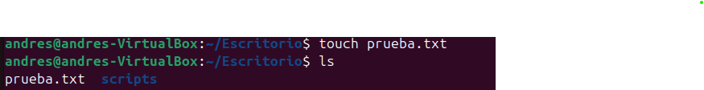
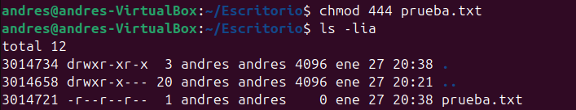
- Crea un fichero llamado prueba.txt. Muestra sus permisos y su número de inodo.

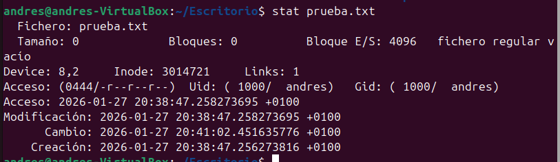

- Crea los siguientes usuarios y grupos:
- Usuario llamado usuario1
- Usuario llamado usuario2
- Usuario llamado usuario3
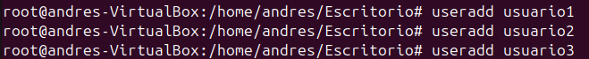
- Grupo llamado grupo1

- Añade los usuarios usuario1 y usuario2 a grupo1
`
- Comprobar que los usuarios existen y que usuario1 y usuario2 pertenecen al grupo1

- En una única línea de comandos, crea la siguiente estructura de directorios
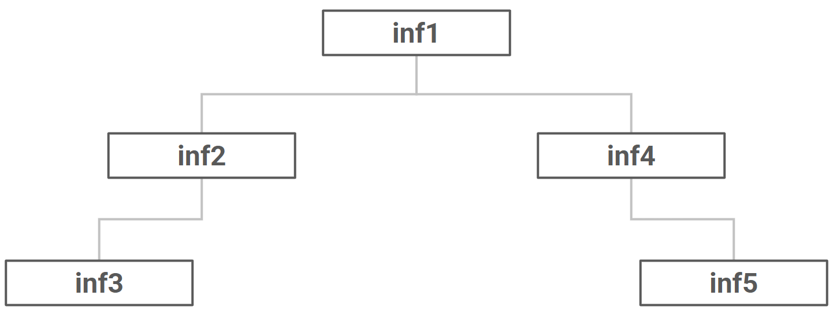

- Una vez creada, utiliza un único comando que muestre que efectivamente se ha creado esta estructura
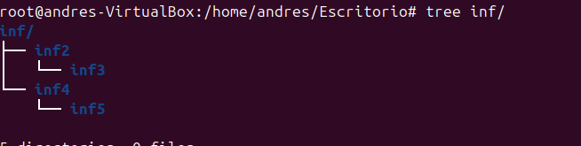
- Crea un fichero de texto llamado texto.txt en la carpeta inf5 y haz una copia del mismo a la carpeta inf3

- Con un solo comando, localiza todos los ficheros texto.txt

- En una única línea de comandos, crea la siguiente estructura de directorios
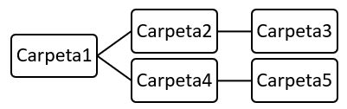
- Una vez creada, utiliza un único comando que muestre que efectivamente se ha creado esta estructura
- Crea un fichero de texto llamado texto.txt en la carpeta Carpeta3 y haz una copia del mismo a la carpeta Carpeta3
  - Cambia el nombre de un fichero texto.txt por documento.txt

- Crea un script que recorra el abecedario y muestre por pantalla cada letra con el número de orden correspondiente. En cada línea aparecerá una letra y su número.
El resultado deberá ser así:
1a
2b
…

- Crea un script que recorra el abecedario y muestre por pantalla la posición de las letras h, t y p

- Crea un script que recorra los números del 1 al 200 y calcule la suma total.

- Script que recorra el contenido de una carpeta, añadiendo los nombres de directorios a un fichero de texto llamado directorios.txt y los nombres de ficheros a un fichero de texto llamado ficheros.txt.
Una vez ejecutado el script, mostrar por pantalla el contenido de ambos ficheros.

- Script que recorra el contenido de una carpeta, añadiendo los nombres de directorios más la palabra “Directorio” a un archivo de texto llamado contenido.txt y los nombres de ficheros más el texto “Fichero” a un archivo de texto llamado ficheros.txt. Una vez ejecutado el script, mostrar por pantalla el contenido del fichero.

- Script que recorra el contenido de una carpeta, añadiendo los nombres de directorios más la palabra “Directorio” a un archivo de texto llamado contenido.txt y los nombres de ficheros más el texto “Fichero” al mismo archivo.
Al final del script, mostrar por pantalla el contenido del archivo.

- Script que pida por pantalla el nombre de un usuario, si existe que muestre información sobre él y si no, que no muestre nada.

- Script que pida por pantalla el nombre de un usuario, y si existe, añada el nombre del usuario a un fichero llamado usuarios.txt y si no existe, que no muestre nada.

- Crea un script que muestre el siguiente menú:
1 Mostrar fecha
2 Usuario actual
3 Borrar pantalla
4 Salir
El script seguirá pidiendo números hasta que el usuario pulse 4
La fecha se mostrará con el formato 11/02/2025

- Crea un script que muestre el siguiente menú:
1 Mostrar fecha
2 Mostrar contenido del directorio actual
3 Borrar pantalla
Pulsa 4 para salir
El script seguirá pidiendo números hasta que el usuario pulse 4
La fecha se mostrará con el formato 11/feb/2025

- Script que pida continuamente nombres de alumnos o profesores hasta que se inserte el nombre de tu profesor preferido o tu compañero preferido.

- Script que cree una carpeta la primera vez que se ejecuta y la siguiente vez la elimine y así consecutivamente.

- Script que cree una carpeta llamada Carpeta1 y si se crea Carpeta1 que cree otra llamada Carpeta2. Si Carpeta1 no se puede crear, que tampoco se cree Carpeta2.

- Acceder al programador de tareas y modificarlo para que el script del punto 8 se ejecute todos los días a las 8:30 de la tarde.

- Acceder al programador de tareas y modificarlo para que el script del punto 19 se ejecute cada hora los martes y miércoles.

